Задание для прохождения дополнительной общеразвивающей общеобразовательной программы спортивной направленности Тайский бокс дистанционно в период с 06.05. – 17.05.2020г для группы второго года обучения
Дата проведения занятия по расписанию | 06, 13, 16, 17.05.2020г  Темы уроков: Тайский бокс
Тема занятия | Специальная физическая подготовка
Учебные вопросы | Самостоятельно изучить удары рукой, ногой, коленом, локтем
Технически удары ногами во многих боевых дисциплинах имеют много схожих черт. Отличаются они только их реализацией. И идентичный удар можно осуществлять по-разному, исходя из своих задач.
В Муай Тай удары ногами не славятся многообразием. Помимо атаки коленом есть ещё два варианта:
- Толчковый. Исполняется ступнёй.
- Круговой. Инструмент нанесения: голень или ступня.
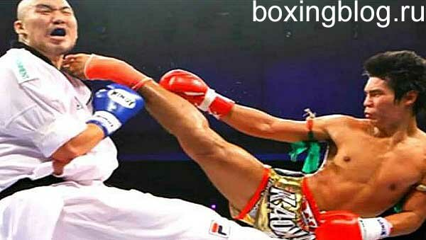
Тренируются тайские боксёры ежедневно. Одни больше концентрируются на скорости удара, другие – на силе. Но по структуре их атаки не отличаются.
Основные вариации
В тайском боксе их немного. Они зависят от зоны поражения и методу исполнения. Их названия и техника отражены далее:
1) Прямой удар (front kick): Он характеризуется одинаковой эффективностью и в атаке, и в обороне. Его главными мишенями являются голова и корпус. Для нокаута он малоэффективен. Но его несложно реализовывать и применять для разрыва дистанции.
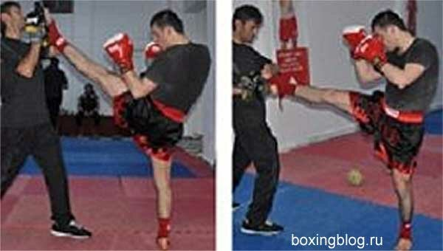
Прямой удар ногой в тайском боксе исполняется так:
- следует толчок от опоры, поднимается нога, её боец сильно сгибает в колене и нацеливает ступню на мишень,
- движение не прекращается, нога распрямляется практически полностью (полное распрямление опасно – можно травмировать колено при промахе), ступня ведётся к цели атакующей поверхностью,
- наносится удар, боец отталкивается от цели и стремительно возвращается в исходное положение.
2) Боковой по нижней линии (low kick). Отличается быстротой и хлёсткостью. Сила – до 400 кг. Направляется в мышцы бедра (внутренние и наружные), в редких случаях – в голень. Может серьёзно отбить оппоненту ногу, и он будет ограничен в движении и даже не сможет держаться на ногах. Постановка данного удара связана с тщательной набивкой ноги и изнурительными тренировками.
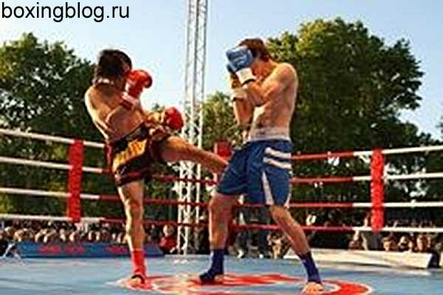
Это комплексное действие. Начало идёт с шага. Боец отталкивается от поверхности и направляет импульс через икры, четырёхглавую мускулатуру и изгибающую мускулатуру бедра. Далее проводит разворот, из-за чего увеличивается сила атаки. В финальной фазе нужно привстать. В итоге вся энергия сосредотачивается в голени. И этой частью ноги реализуется карающий удар.
3) Боковой. Средняя вариация (middle kick). Технически он самый простой. И атаки ногами обычно изучают именно с него. Его основные мишени: рёбра и печень. Требует наличие определённой растяжки.
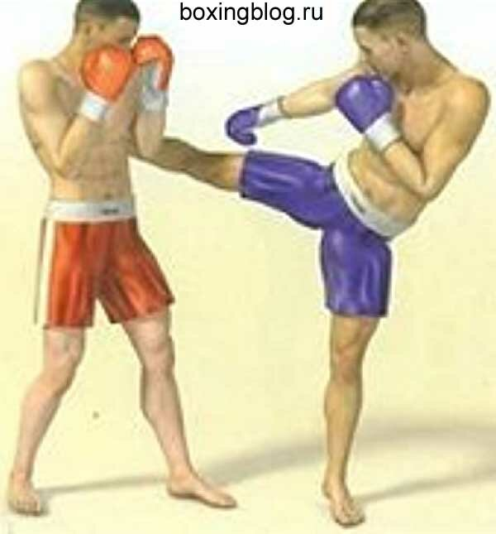
4) Боковая. Верхняя версия (high kick). Характеризуется серьёзно мощностью – до 500 кг. Может сразу отправить противника в нокаут и даже убить. Он невозможен без превосходной растяжки, силе, скорости и координации.
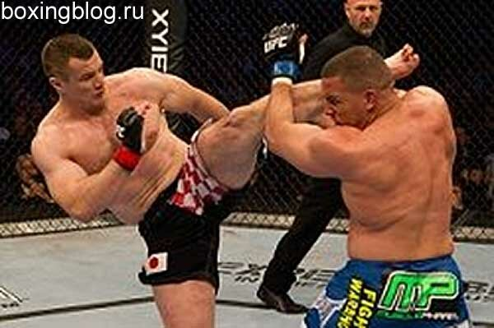
5) Атака коленом. Отличается повышенной жёсткостью. Может сломить любую защиту. Эффективна на короткой дистанции. Поражает различные мишени: от бедра до головы.
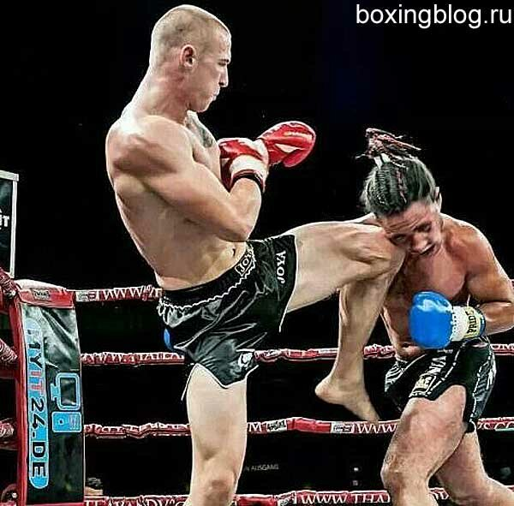
Начало идентично процессу при атаке ногой. Только здесь не поворачивается корпус, а совершается прыжок. Удар усиливается движением таза вперёд. При этом боец тянет противника на себя. В финальной стадии коленная чашечка поражает солнечное сплетение.
Мастера очень высокого уровня используют атаки с разворота, торнадо и т.п. Их очень сложно исполнять технически. И сегодня в реальных боях их задействуют крайне редко.
Название ударов ногами в Муай Тай таковы:
1) Тае Тронг – прямая атака.
2) Тае Тад – боковая.
3) Тае Чиан – полубоковая.
4) Тае глаб хенг крюнг као – штурм, в котором участвует полу-колено и полу-голень.
5) Тае Глаб Лан – исполнение с разворота.
6) Тае код — low kick
7) Тае Хао – рубящая атака, идущая сверху вниз.
8) Гра-дод тае – исполнение коленом в процессе прыжка.
9) Ха йен тае – штурм с подскоком.
В этой дисциплине активно работают коленями. Названия ударов этой части тела следующие:
1) Као Тронг – прямой.
2) Као Чиан – диагональный.
3) Као Кон – кручёный.
4) Као Тад – по горизонтали.
5) Как Тоб – хлёсткий, словно шлепок.
6) Као Юун – взрывной.
7) Као Лой – в прыжке и с разбега.
8) Као Йен — с подскоком.

Общие пункты тренировки
Оттачивание техники ударов ногами в тайском боксе – это сложный процесс, состоящий из следующих стадий:
- Набивка. Основа правильно исполнения ударов. Включает в себя и нейтрализацию нервов и наработку силы и скорости.
- Изучение и отработка технических основ на снарядах и в спаррингах.
- Развитие потенциала. Постоянная отработка + использование специальных утяжелителей.

Вопросы по набивке
В Муай Тай это специальная подготовка голени. Она гарантирует мощность атак и погашение болевых ощущений, помогает обороняться от суровых лоу-киков.
Для начала бойцы преднамеренно умертвляют нервы. Так они не будут ощущать боли в процессе ударов. Эта процедура очень опасная. Здесь крайне важно не травмировать кость.
Для этих задач может использоваться макивара (специальное приспособление наподобие скалки).
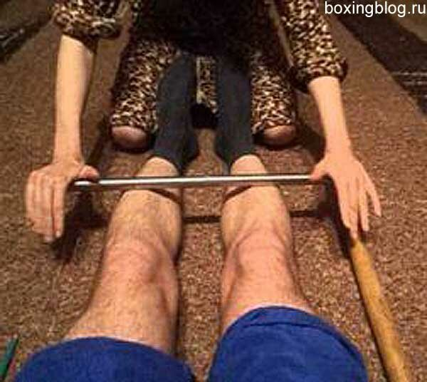
Но чаще применяются специальные лапы и мешки. Первые приспособления ученики надевают на свои ноги и наносят удары по вторым снарядам. Бойцы многократно ударяют только одной зоной ноги. Лапы намного мягче кости, но имеют необходимую плотность. Они убивают нерв.
Скорость этого процесса обуславливается интенсивностью занятий и мощью ударов. На первых стадиях бойцы должны перетерпеть очень сильную боль.
Часто работа выстраивается на грушах для обозначенной набивки.
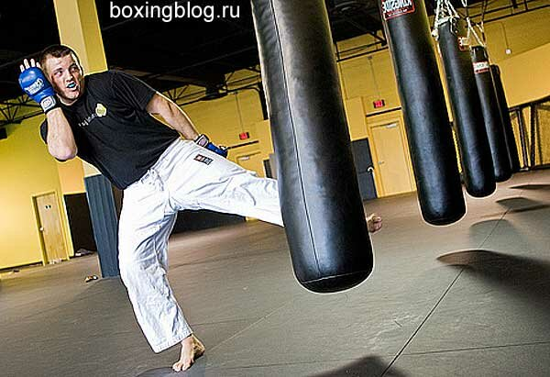
Обучение не проходит без боли. Но существуют методы для её снижения:
- Планомерное развитие мощности атак.
- Первоначальная работа с мягкими поверхностями.
При наличии упорной и постоянной практики болевые ощущения перестают быть такими острыми, как в начальные дни.
Делать набивку голени твёрдыми предметами не рекомендуется. Наставники, применяющие подобные методы, отличаются некомпетентностью. Работа с палками или бутылками на первых этапах приносит быстрый прогресс, но при этом очень высок риск повреждения костей, мускулатуры, колен и стоп.

Занятия без наставника
Можно проводить тренировки самостоятельно. Для набивки применяйте предметы, не приводящие к травмам.
Главное – следуйте следующим принципам:
- Используйте только грушу или тайскую лапу. Каждый день наносите по ним минимум 100 ударов.
- На начальных стадиях не бейте максимально сильно. Атаки должны быть лёгкими с постепенным развитием мощи.
- Устраивайте частые паузы и массажи ног. Это нормализует кровообращение в них. Можно использовать специальный крем для восстановления тканей.
- Для накатки голени применяйте бытовую скалку. Сядьте на пол, вытяните вперёд ноги и с небольшим давлением прокатывайте по ним скалку. Постепенно нажим увеличивайте, но в разумных пределах. Скалу можно обернуть полотенцем, если ощущаются сильные боли.
Отрабатывать удары можно и на тренировочном бревне, если его нет – сгодятся автомобильные покрышки.
При ударах по грушам следует выполнять правильные технические манёвры. Например, такие, как в этом видео:
Эффективность самостоятельной тренировки обеспечивается интенсивной работой и соблюдением определённого плана:
- Разминочный этап.
- Прыжки со скакалкой.
- Поединок с тенью.
- Работа со снарядами (груши, мешки, покрышки и т.д.)
- Оттачивание стратегии и техники с партнёром.
- Силовой блок.
- Упражнения, развивающие гибкость и растяжку.
Это общая программа домашних тренировок. Она оптимальна для всех новичков. Затем подбирается индивидуальная схема занятий уже профессиональным тренером.
При укреплении голени, следует помнить и о совокупном физическом развитии. Необходимо укреплять руки, пресс, бегать, набивать кулаки и локти.
Если вам очень сложно терпеть боль, тогда занятия лучше пока не проводить. Здесь нужная стойкость, терпение, много энергии и регулярная основа тренировок.

Работа с ассистентом
Это один из основных подходов. Это реальный бой, хоть и тренировочный. Но устраивать его нужно только после усердного прохождения стадий набивки на снарядах.
В спарринге развиваются и ноги, и координация, и точность ударов. Здесь мишенями являются наружная и внутренняя зона бедра оппонента.
Так набивается голень, и отрабатывается техника ведения боя.
Перед спаррингом лучше защитить ноги с помощью накладок.
Этот бой должен контролировать тренер, чтобы спортсмены действовали в рамках дозволенного, и корректирует при необходимости их действия.

Работа с утяжелителями
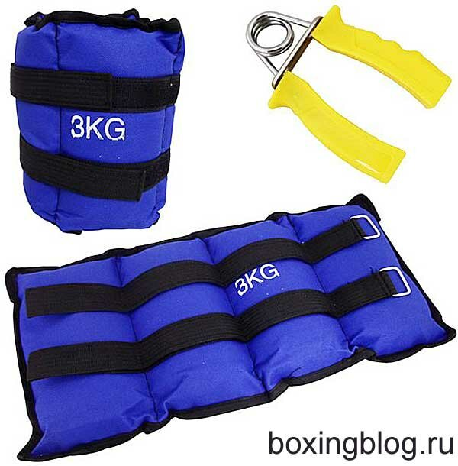
Прежде, чем применять эти средства для ног, проведите тщательную разминку. Так мускулатура быстрее адаптируется к новой работе. Уделите этому процессу 15-20 минут. Здесь подойдут любые разогревающие упражнения для связок, сухожилий и суставов.
Затем утяжелители фиксируются на ногах. Совершается пробежка. Минимальная дистанция зависит от вашей физической формы. Так или иначе, её нужно постепенно увеличивать. Если на первой тренировке было преодолено 3 км, то на следующей попытайтесь осилить 4 км.
Также постепенно развивается и масса снарядов. Тогда можно сократить расстояние, при этом сохранив эффективность занятия.
Также с такими приспособлениями совершается поединок с тенью. Принимайте боевую позицию и реализуйте 15-20 ударов обеими ногами по очереди. Минимальное количество подходов зависит от вашего потенциала. Для начала можно ограничиться двумя подходами, затем тремя – четырьмя.
Подходы не нужно отделять значительными паузами.
Так вы превосходно разовьёте и свою выносливость, и динамику удара. При этом соблюдайте правильные технические критерии. Для этого можно начинать работать с небольшой скоростью, планомерно её увеличивая.

Руки

Техника ударов руками в тайском боксе, почти такая же, как и в классическом боксе. Но, у них есть 3 вида панчей, которые не используются в классике. Это бэкфист, супермен и хаммерфист, они достаточно неожиданные и на них сложно быстро реагировать.
Бэкфист – удар тыльной стороной кулака с разворотом корпуса. Очень неожиданный и технически сложный в исполнении, но очень эффективный и его часто используют в ринге.
Супермен – один из самых зрелищных панчей в этой дисциплине. Выполняется после ложного движения коленом, потом отталкиваемся другой ногой и в прыжке выбрасываем кулак в область головы.
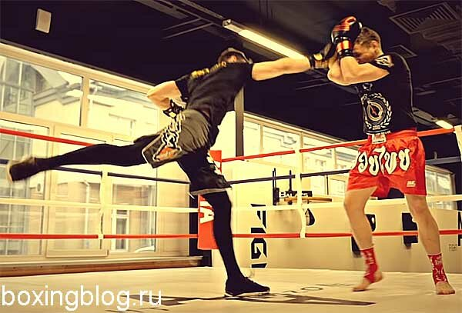
Хаммерфист – наносится сверху вниз, нижней областью кулака, очень неприятный и обескураживающий панч.
Вот перечень всех ударов руками в тайском боксе.
- Хук.
- Джеб.
- Свинг.
- Бэкфист.
- Апперкот.
- Супермен.
- Хаммерфист.

Локти
Одни из самых быстрых, неожиданных и сильных ударов в муай тай. Удар локтя, настолько мощный, что им можно закончить поединок, послав оппонента в нокаут или сделать на лице глубокое рассечение. Сделав сечку, боец старается как можно чаще бить в это место, делая разрез ещё глубже и шире. Соперник обильно заливается кровью и в его углу, чтобы дальше не травмировать подопечного, могут принять решение остановить бой.
Локтями бьют под разными углами, даже с разворота и в прыжке. Есть реверсивный удар локтём, как с боку, так и сверху в низ. По этой причине в муай тай, редко используют нырки и уклоны из классического бокса. Когда бьют локтём с боку и соперник делает нырок, то в момент поднятия тела, голова может попасть под реверсивный удар. Там срабатывает принцип сложения скоростей и мощность панча, увеличивается почти в два раза. Попадать под такой снаряд, желающих мало, по этой причине, бойцы принимают их, на блоки. Ниже представлены основные виды ударов локтями, названия и картинки.
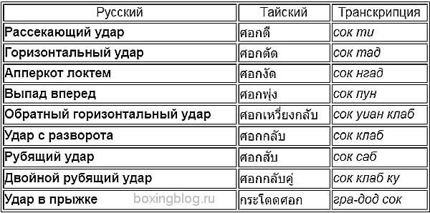
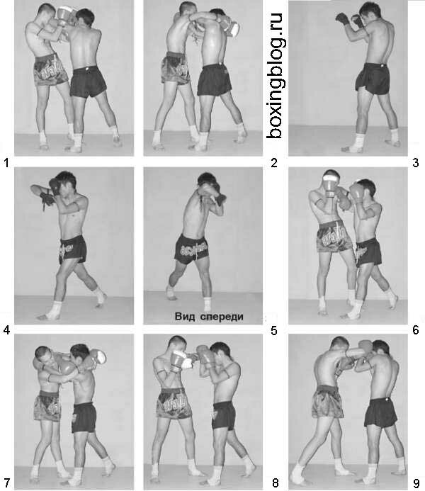
Лучшие удары ногами в тайском боксе, показаны в данном видео:

Вопросы контроля | 1. Самостоятельно изучить удары по мешку, лапам (на количество раз, по времени, количество ударов за 10 секунд), удары рукой, ногой, коленом, локтем
Информационные ресурсы | https://zen.yandex.ru/media/id/5b17ebcc00b3dd1c10610b6a/osnovnye-udary-v-taiskom-bokse-raznovidnosti-i-ih-modifikacii-5de261c8ba281e00b0436b4d;  https://zen.yandex.ru/media/id/5b17ebcc00b3dd1c10610b6a/udary-nogami-v-taiskom-bokse-tehnika-nazvanie-obuchenie-5cf957e0e24ab100bce1caeb  Так же всю информацию можно получить в глобальной сети Интернет
Дата предоставления отчёта | 20.05.2020  Необходимо изучить темы самостоятельно, знать правила ударов рукой, ногой, коленом, локтем, отправить по электронной почте преподавателю.

